**DIAGNOSTICO EDUCACIÓN FÍSICA**

**4º MEDIO**

|  |  |
| --- | --- |
| **NOMBRE:** |  |
| **CURSO:** |  |
| **FECHA** |  |

**Objetivos:**

**OA 01**Aplicar individual y colectivamente las habilidades motrices especializadas de manera creativa y segura, en una variedad de actividades físicas que sean de su interés y en diferentes entornos.

**OA 03** Diseñar y aplicar un plan de entrenamiento para mejorar su rendimiento físico, considerando sus características personales y funcionales.

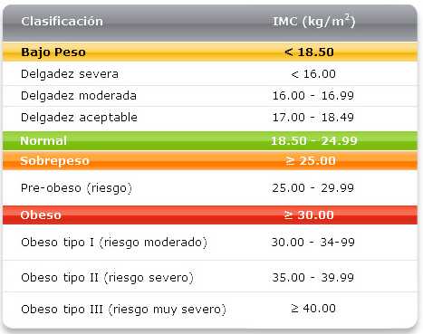

|  |  |  |  |  |
| --- | --- | --- | --- | --- |
| **ITEM** | **Aspecto a evaluar** | **Indicador** | **PTJE TOTAL** | **PTJE REAL** |
| ITEM I  CONDICION FISICA ESPECIFICA | Salto a pies juntos | El estudiante es capaz de saltar a pies juntos con sólo un impulso de brazos, la distancia equivalente a su estatura menos 10 cms en el caso de varones, y su estatura menos 30 cms en el caso de las niñas.   * No se deben balancear los brazos, en forma de péndulo, para impulsarse. * Se deben realizar dos saltos y se registran ambos; para la evaluación se considerará la mejor marca. | **3** |  |
| ITEM II  CONDICION FISICA ESPECIFICA | Flexo-extensión de codos | El estudiante es capaz de realizar flexo-extensiones de codo, la mayor cantidad de veces que sea posible en 1’ y de manera ininterrumpida.   1. Para esto se debe ubicar paralelo a la superficie del suelo con el punto de apoyo en las manos y en los pies, para hombres, y con el punto de apoyo en las manos y las rodillas, para mujeres. 2. Debe regresar a la posición de partida manteniendo siempre el cuerpo recto y estirando totalmente los brazos al final de cada flexión. 3. Cumple con cantidad: V=50; D= 45 | **50/45** |  |
|  | | **TOTAL** | **53/48** |  |

**Logrado (L): de 28/31 a 48/53 puntos**

**No Logrado (NL) : de 0 a 27/30 puntos**

**TABLA PARA UBICAR EL RESULTADO DEL IMC: VARONES Y DAMAS**

